🐗 **イノシシ・二ホンジカ捕獲功労者表彰　応募用紙** 🦌

【捕獲した個体の情報】

|  |  |  |  |  |  |
| --- | --- | --- | --- | --- | --- |
| **体　長**  ※単位に注意してください | | **ｃｍ** | **後足長**  ※単位に注意して  ください | | **ｃｍ** |
| **捕獲日** | 令和　　　年　　　　月　　　　日 | | **捕獲方法**  **猟　　法**  （いずれかに〇） | ・有害捕獲　 ・狩猟 | |
| ・銃猟  ・くくりわな ・箱わな  ・囲いわな　 ・その他（　 　） | |
| **捕獲場所**  **メッシュコード** | |  |  |  |  |  |  |  |  |  |  | | --- | --- | --- | --- | --- | --- | --- | --- | --- | --- | |  |  |  |  | － |  |  | － |  |  | | |

【捕獲者の情報】

|  |  |  |  |  |
| --- | --- | --- | --- | --- |
| **お名前**  **（代表者名）** | ふりがな | | **グループ猟の場合その人数** | 人 |
| **ご住所** | （〒　　　- ） | | | |
| **電話番号** |  | | **ご年齢** | 歳 |
| **・有害捕獲の場合：許可番号**  ↑許可証の左上に記載された番号  **・狩猟の場合：狩猟者登録番号** | |  | | |
| **【新人部門に応募する方のみ記入】免許取得年月日** | | 令和　　　　年　　　　月　　　　日 | | |
| * **入賞した場合、捕獲した個体の大きさと捕獲場所を公表することに同意する。**   ※同意いただける場合は□にチェック（レ）をお願いします。 | | | | |

**応募用紙の裏面又は別紙（任意の用紙）に、下記の写真を貼り付けてください。**

**☆捕獲個体の体長が確認できる写真…１枚以上**

**☆捕獲個体の後足長が確認できる写真…１枚以上**

**☞ 写真を貼る前にチェック**

□ 全体が遮るものなく写り、輪郭が確認できるか

□ 捕獲個体は右向きにまっすぐ横たわっているか

□ 捕獲個体上に捕獲日を記載しているか

□ **測定したメジャーの目盛りの値がはっきり確認できるか**

（目盛りが確認しづらい場合は、目盛り値を大きく写した写真を追加添付）

**□** メジャーがたるんでいないか

□ 捕獲者と一緒に撮影しているか

**※記入内容や写真に不備がある場合は、減点もしくは失格になる場合があります。**

**参　考　添付する写真 及び 体長等の測定 の例**

【写真（体長の測定）】

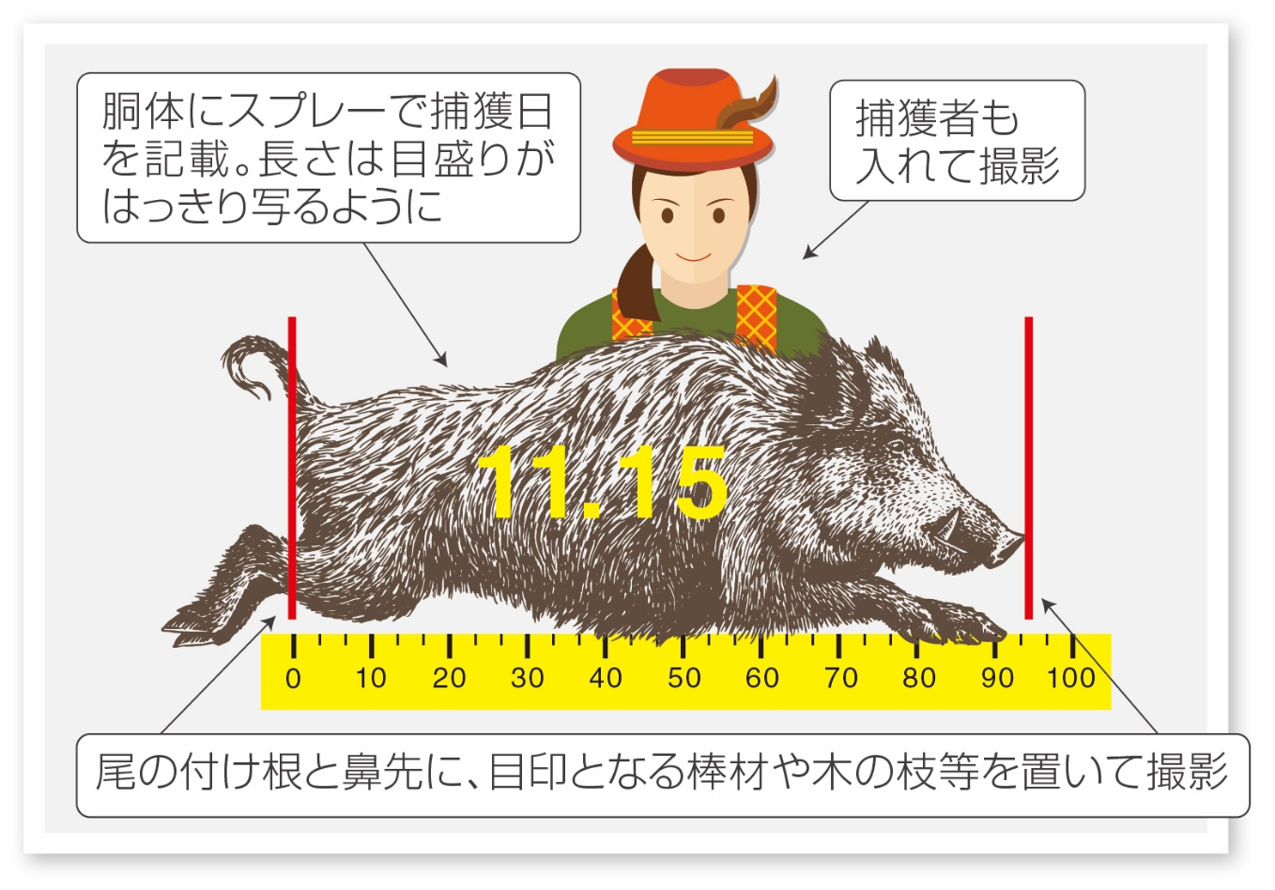

【後足長の測定】

